Міністерство освіти і науки України
Національний технічний університет України
«Київський політехнічний інститут»

Факультет Прикладної математики
Кафедра спеціалізованих комп’ютерних систем

Лабораторна робота №6

з дисципліни Периферійні пристрої

Виконав студент групи КВ-92
Степанюк Михайло Федорович

Перевірив(ла)__________________________

__ __ 2011р.

____ балів

Київ - 2011

Постановка задачі:
Побудувати електричну функціональну схему МПСУ, керування УСО якої реалізовано на РРІ-І8255 та РТ-І8253. Записати алгоритм керування з урахуванням схемотехніки МПСУ. Порти I8255 – РУС 1Fh, I8253 – РУС 1Bh. В завданні необхідно розробити алгоритм функціонування системи і написати програму керування на асемблері.

Схема РРІ на І8255 та РТ на І8253:
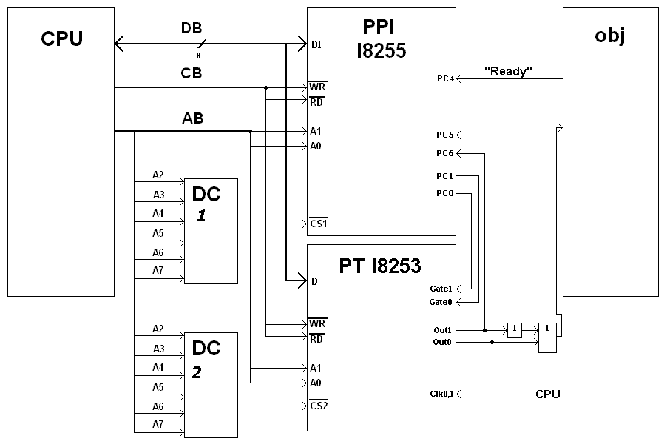
Алгоритм функціонування системи:
- Ініціалізація PPI1 I8255.
- Ініціалізація РТ I8253 ЛЧК0.
- Ініціалізація РТ I8253 ЛЧК1.
- Запис константи для лічильника 0 (СВ70Н).
- Запис константи для лічильника 1 (СВ70Н).
- Очікування «Ready»
- Формування сигналу Gate 0.
- Очікування Gate 0.
- Формування сигналу Gate 1.
- Очікування Gate 1.
- Перевірка “Ready”. Якщо так, то перехід до пункту №12. Інакше – до пункту №17.
- Пере запуск лічильника 1.
- Очікування Out1.
- Пере запуск лічильника 1.
- Очікування Out1.
- Перевірка “Ready”. Якщо так, то перехід до пункту №12. Інакше – до пункту №17.
- Кінець.

Програма керування схемою на Assembler:

code SEGMENT
ASSUME cs:code
begin:
mov al, 10000001b ; Ініціалізація I8255-I
out 1Fh, al
mov al, 10010001b ; Ініціалізація I8255-II
out 1Bh, al
mov al,00010000b ; Ініціалізація I8253
out 17h, al
mov al, 64h ; Запис константи в ЛЧК0
out 14h, al
m1:
in al, 1Eh ; Очікування сигналу ГП-П ( PC(1) = 1? )
test al, 10b
jz m1
mov al, 1001b ; Формування сигналу ГИ-П = 1( РС(4) = 1 )
out 1Fh, al
m2:
in al, 1Eh ; Очікування сигналу ЗП-П ( РС(2) = 1? )
test al, 100b
jz m2
mov al, [si] ; Видача байта на канал РА (I8255-I)
inc si
out 1Ch, al
mov al, 1011b ; Формування сигналу СТР-П =1 ( РС(5) = 1 )
out 1Fh, al
m3:
in al, 1Eh ; Очікування скиду сигналуЗП-П ( РС(2) = 0? )
test al, 100b
jnz m3
mov al, 1010b ; Скид сигналу СТР-П ( РС(5) = 0 )
out 1Fh, al
in al, 1Ah ; Перевірка Out Сч0 ( РС(3) = 1?) ( PPI–II )
test al, 1000b
jz m1
mov al, 00010000b ; Перезапуск ЛЧК0
out 17h, al
mov al,1001b ; скид сигналу ГИ-П ( РС(4) = 0 )
out 1Fh,al
m4:
in al,1Ah ; Очікування сигналу ГИ-И ( РС(4) = 1? )
test al, 1001b
jz m4
mov al, 10b ; Формування сигналу ГП-И = 1 ( РС(1) = 1)
out 1Bh, al
mov al,100b ; Формування сигналу ЗП-И = 1 ( РС(2) = 1 )
out 1Bh, al
m5:
in al, 1Ah ; Очікування сигналу СТР-И ( РС(5) = 1? )
test al, 1010b
jz m5
in al, 18h ; Зчитування байта з каналу РА (I8255-II)
mov [di], al
inc di
mov al, 100b ; Скид сигналу ЗП-И ( РС(2) = 0)
out 1Bh, al
m6:
in al, 1Ah ; Очікування скиду сигналу СТР-И ( РС(5) = 0? )
test al, 1010b
jnz m6
in al, 1Ah ; Перевірка Out0
test al, 1000b
jz m4
code ENDS
end begin

